http://revistas.ups.edu.ec/index.php/universitas
ISSN: 1390-3837/ e-ISSN: 1390-8634

Carta de presentación

Sr. Editor de la Revista «Universitas»:

Leída atentamente la normativa de esta publicación académica y analizada la cobertura de la revista, considero que ésta es la adecuada para la difusión del trabajo que le adjunto, por lo que le ruego someta a la consideración de su posible publicación el manuscrito anexo titulado Dificultades en la percepción auditiva y visual en Niños Víctimas de Maltrato Intrafamiliar, cuyo autor/es es/son Martha Esperanza Cobos Cali, María Victoria Perea Bartolomé, Valentina Ladera Fernández y Ricardo Sebastián García García.

El autor/es certifican que este trabajo no ha sido publicado, ni está en vías de consideración para su publicación en otra revista.

El autor/es se responsabilizan de su contenido y de haber contribuido a la concepción, diseño y realización del trabajo, análisis e interpretación de datos, y de haber participado en la redacción del texto y sus revisiones, así como en la aprobación de la versión que finalmente se remite.

Se aceptan la introducción de cambios en el contenido si hubiere lugar tras la revisión, y de cambios en el estilo del manuscrito por parte de la Redacción de «Universitas».

(Opcional) Las aportaciones originales y novedades que se consideran que el referido manuscrito aporta al estudio de la educación son, en síntesis, las siguientes: El considerar la importancia de la rehabilitación cognitiva de procesos perceptuales antes y/o conjuntamente con nuevas funciones como el lenguaje escrito.

(Opcional) Asimismo la elección de esta publicación para la edición de este trabajo se ha debido a: ................................................................................................................................................. .....................................................................................................................................................

CESIÓN DE DERECHOS Y DECLARACIÓN DE CONFLICTO DE INTERESES

El autor/es abajo firmante transfiere los derechos de propiedad (copyright) del presente trabajo a la Universidad Politécnica Salesiana, editora de la revista académica «Universitas» para todas las ediciones de la revista (impresas, electrónicas y on-line).

Se declara además estar libre de cualquier asociación personal o comercial que pueda suponer un conflicto de intereses en conexión con el artículo remitido, así como el haber respetado los principios éticos de investigación.

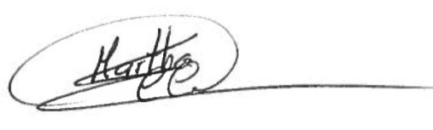
Martha Esperanza Cobos Cali
0101995223

Firmado. (Firmado con firma escaneada por el autor/es o en su caso, todos los autores)

(Nombre completo y C.I. o DNI escrito de los autores debajo de cada firma)

